|  |  |  |
| --- | --- | --- |
| **Trieda:** | **Školský rok:** | **Dátum:** |
| **Mená a priezviská žiakov** |  | |

**Úloha č. 1 Dôkaz uhlíka, vodíka a kyslíka v organických zlúčeninách**

**Pomôcky:** skúmavky, lyžička na chemikálie, ohnutá sklená rúrka, gumená zátka s otvorom, stoja, kahan, zápalky

**Chemikálie:** sacharóza, oxid meďnatý(s), bezvodý síran meďnatý(s), vápenná voda

**Postup:**

1. Pripravte si dve skúmavky.
2. Do prvej skúmavky nalejte vápenatú vodu a prikvapkajte do nej 2-3 kvapky fenoftaleínu
3. Skúmavku umiestnite vertikálne do stojana na skúmavky.
4. Do druhej skúmavky nasypte zmes sacharózy a práškového oxidu meďnatého v pomere 1:2.
5. Druhú skúmavku upevnite vodorovne na stojan a k ústiu skúmavky dajte trocha bezvodého síranu meďnatého.
6. Skúmavku uzavrite zátkou, ktorou prechádza ohnutá rúrka a koniec rúrky ponorte do druhej skúmavky s vápennou vodou, tak aby sa hladiny iba dotýkala.
7. Druhú skúmavku so zmesou zohrievajte a pozorujte.
8. Svoje pozorovania zaznačte do schémy v pozorovaní.

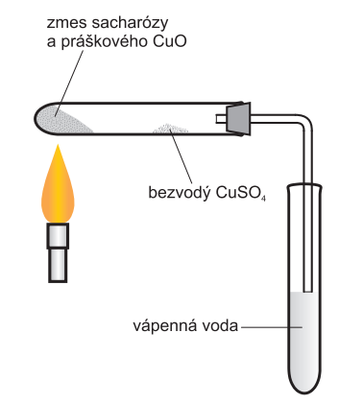

**2.**

**1.**

**Pozorovanie:**

**Záver:**

1. Zapíšte priebeh pozorovaní chemickými rovnicami.
2. Ktorú látku sme dokázali farebnou zmenou bezvodého síranu meďnatého? Pomenujte prvky tvoriace túto látku?
3. Ktorú látku sme dokázali zmenou vzhľadu vápennej vody? Koľko prvková a koľko atómová je to zlúčenina?

**Úloha č. 2 Dôkaz halogénov v organickej zlúčenine ( Belsteinová skúška)**

**Pomôcky:** medený drôtik, zápalky, kahan, držiak

**Chemikálie:** chloroform alebo chlórbenzén

**Postup:**

1. Medený drôtik na konci so slučkou chyťte do držiaka alebo pomocou kliešťov.
2. Drôtik vyčistite žíhaním v oxidačnej časti plameňa kahana tak aby nefarbil plameň*( drôtik sa nesmie pretaviť).*
3. Po vychladnutí drôtik ponorte do roztoku vzorky ( *chlórbenzén, chloroform*) alebo zo vzorky naberte kryštálik.
4. Medený drôtik opäť položte do plameňa kahana a pozorujte.

**Pozorovanie**:

**Záver:**

1. Podstatu Belsteinovej skúšky vyjadrite chemickou rovnicou
2. Ktoré konkrétne prvky je možné Belsteinovou skúškou dokázať v organických zlúčeninách?

**Úloha č. 3 Dôkaz síry v organických zlúčeninách**

**Pomôcky:** kahan, držiak na skúmavky, zápalky, vlas

**Chemikálie:** Na2 [ Pb (H2O)4]

**Postup:**

1. Do skúmavky umiestnite zhluk vlasov a prikvapkajte k nim približne 2 cm3

Na2 [ Pb (H2O)4 ]

1. Obsah skúmavky zahrievajte nad plameňom kahana a pozorujte.
2. Svoje pozorovania zaznamenajte a zdôvodnite.

**Pozorovanie**:

**Záver:**

**Úloha č. 4 Dôkaz dusíka v organických zlúčeninách**

**Pomôcky:** kahan, fenoftaleínový papierik, držiak na skúmavky, zápalky, chemická lyžička

**Chemikálie:** močovina, 5% vodný roztok CuSO4, 10% NaOH

**Postup:**

1. Do skúmavky nasypte 0,5 g močoviny a  k ústiu umiestnite fenoftaleínový papierik.

2. Skúmavku s močovinou zahrievajte nad plameňom kahana až do rozpustenia.

3. Do močoviny pridajte 0,2cm3 roztoku 5% síranu meďnatého a 1cm3 10 % roztoku hydroxidu sodného

4. Obsah skúmavky pretrepte a pozorujte.

5. Svoje pozorovania zaznamenajte a zdôvodnite

**Pozorovanie:**

**Záver:**